Поповкин А. А., Жесткова В. О., Севостьянов Д. С., Плешанов Д. А., Вегера Д. Е.

**МАТЕМАТИЧЕСКОЕ МОДЕЛИРОВАНИЕ ДВИЖЕНИЯ КРОВИ**

**В МИКРОСОСУДАХ**

Департамент математического и компьютерного моделирования ИМКТ ДВФУ

Научный руководитель – д.ф.-м.н., профессор А. Е. Ковтанюк

Для предсказания ситуаций, связанных с гипоксией, следствием которой может являться гибель клеток мозга, снижение когнитивных функций и физиологической активности, важно уметь моделировать движение крови в микрососудах. Цель работы – изучение движения крови в микрососудах.

Кровь будет описана как двухфазная жидкость, состоящая из плазмы и эритроцитов, при этом эритроциты моделируются как жидкость с высокой вязкостью (вязкость плазмы 0.001 Па · с, вязкость эритроцитов 0.1 Па · с). Если диаметр микрососуда меньше 8 мкм, то поток крови можно представить в виде последовательности эритроцитов, движущихся друг за другом с потоком плазмы (см. рисунок 1). Здесь $r_{c}$– радиус сосуда, $r_{e}$– радиус эритроцита, $l_{e}$– длина эритроцита, $h$– деформация. С учетом осевой симметрии движение крови изучается в области Ω, в плоскости двух цилиндрических координат: радиальной $x_{1}$ и продольной $x_{2}$ (см. рисунок 2).

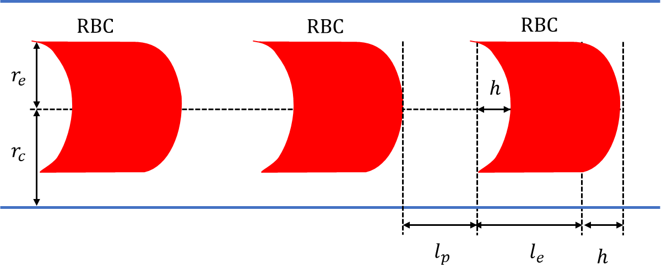

Рисунок 1 – Схематический рисунок эритроцитов, движущихся в капилляре

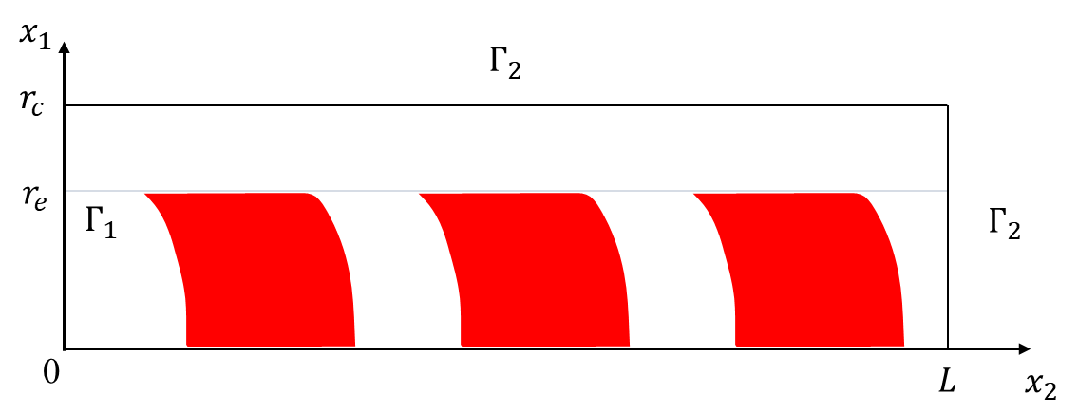

Рисунок 2 – Расчетная область $Ω$ в цилиндрической системе координат при осевой симметрии

Движение крови в области Ω будем описывать системой уравнений Стокса с переменной вязкостью [1]. На стенке сосуда задается условие прилипания скорости, на входе и на выходе – равенство нулю радиальной компоненты. Для решения системы Стокса применялся метод конечных элементов, его программная реализация была проведена в пакете FreeFEM++ (<https://freefem.org/>). В серии вычислительных экспериментов изучалось влияние деформации эритроцитов (параметр *h*, см. рисунок 1) на скорость потока $Q.$ Зависимость скорости потока от коэффициента деформации $d=h/l_{e}$ при различных значениях линейной плотности эритроцитов $H=l_{e}/(l_{e}+l_{p})$ представлена на рисунке 3, поведение относительной погрешности – на рисунке 4.

Рисунок 3 – Скорость потока крови

Рисунок 4 – Относительная погрешность

Из результатов вычислительных экспериментов видно, что деформация эритроцитов незначительно влияет на скорость потока и даёт ошибку, находящуюся в пределах погрешности измерений. Это дает основание использовать цилиндрическую форму эритроцитов при описании модельной области и позволяет применять аналитические подходы к моделированию движения крови по капиллярной сети, что значительно увеличит скорость вычислений.

*Список литературы*

1. Kovtanyuk A. Modeling of the cerebral blood circulation in a capillary network accounting for the influence of the endothelial surface layer / A. Kovtanyuk, V. Turova, I. Sidorenko, A. Chebotarev, R. Lampea // Computer Methods and Programs in Biomedicine. – 2022. – V. 224. – 107008.